**新 书 推 荐**

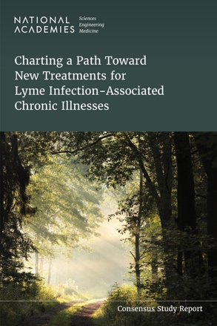**中文书名：《****探索之路：莱姆病相关慢性疾病的新疗法》**

**英文书名：*Charting a Path Toward New Treatments for Lyme Infection-Associated Chronic Illnesses***

**作 者：National Academies of Sciences, Engineering, and Medicine**

**出 版 社：National Academies Press**

**代理公司：ANA/Jessica Wu**

**页 数：128页**

**出版时间：2025年**

**代理地区：中国大陆、台湾**

**审读资料：电子稿**

**类 型：医学**

**内容简介：**

在美国最常见的蜱传播疾病——莱姆病中，约有10%至20%的感染者会出现持续性且常常令人衰弱的症状，如慢性疼痛、疲劳和认知障碍。这类与莱姆病感染相关的慢性疾病（Lyme IACI）在症状上与其他感染相关慢性疾病（如“长新冠”及肌痛性脑脊髓炎/慢性疲劳综合征）存在共性。尽管这些疾病长期严重影响患者的生活质量，但目前尚无经验证的干预手段可用于治疗莱姆病相关慢性疾病。

为应对这一未被满足的医疗需求，史蒂文与亚历山德拉·科恩基金会委托美国国家科学院组建专家委员会，评估关于莱姆病相关慢性疾病的发病机制、诊断方法与治疗手段的现有证据，并探索推动新疗法发展的路径。最终形成的报告《探索莱姆病相关慢性疾病的新疗法之路》，在现有证据的基础上，提出了改善患者功能与生活质量的治疗建议，并呼吁继续深入研究，以识别疾病的根本原因与机制。

**作者简介：**

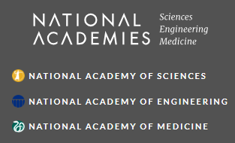**美国国家科学、工程和医学研究院（The National Academies of Sciences, Engineering, and Medicine）**是一个非政府、非营利性组织，应林肯总统的要求，于1863年由美国国会特许成立。它提供独立、客观的建议，以促进科学、工程和医学的进步和发展，造福社会。科学院的工作以三个科学院——美国国家科学院、美国国家工程院和美国国家医学院——的专业知识为基础。研究院有两大使命：一是授予国家顶尖科学家、工程师和卫生专业人员院士称号，二是为国家提供独立的专家建议。

**《探索之路：莱姆病相关慢性疾病的新疗法》**

前言材料

概要

第1章 引言

第2章 现有证据状况

第3章 借鉴其他感染相关慢性疾病的研究

第4章 加速莱姆病相关慢性疾病研究的创新方法

第5章 建议

附录A：委员会会议议程

附录B：委员会成员与工作人员简介

附录C：文献综述的方法论

**感谢您的阅读！**

**请将反馈信息发至：版权负责人**

**Email**：[**Rights@nurnberg.com.cn**](mailto:Rights@nurnberg.com.cn)

安德鲁·纳伯格联合国际有限公司北京代表处

北京市海淀区中关村大街甲59号中国人民大学文化大厦1705室, 邮编：100872

电话：010-82504106, 传真：010-82504200

公司网址：[http://www.nurnberg.com.cn](http://www.nurnberg.com.cn/)

书目下载：<http://www.nurnberg.com.cn/booklist_zh/list.aspx>

书讯浏览：<http://www.nurnberg.com.cn/book/book.aspx>

视频推荐：<http://www.nurnberg.com.cn/video/video.aspx>

豆瓣小站：<http://site.douban.com/110577/>

新浪微博：[安德鲁纳伯格公司的微博_微博 (weibo.com)](https://weibo.com/1877653117/profile?topnav=1&wvr=6)

微信订阅号：ANABJ2002

